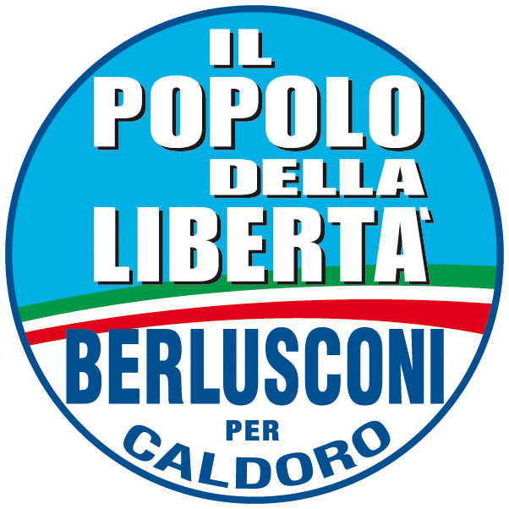

ERMANNO RUSSO
Consigliere regionale della Campania
Candidato alle elezioni Regionali del 28-29 marzo 2010
Collegio di Napoli e provincia

COMUNICATO
STAMPA

Ermanno Russo: “Essere contro manifesto selvaggio è scelta di campo”

Napoli, 13 marzo 2010 (Ufficio Stampa) “Essere contro il manifesto selvaggio, come lo sono io da molto prima che partisse la campagna elettorale, è una scelta di campo”. A dichiararlo è Ermanno Russo, candidato per il Pdl alle Elezioni regionali del 28 e 29 marzo, nel collegio di Napoli e provincia.
Per il presidente della Commissione speciale di controllo sulle Politiche giovanili, disagio sociale ed occupazione “ho avviato una vera e propria crociata contro l’affissione selvaggia ed irregolare dei manifesti elettorali perché considero il rispetto dei cittadini un valore ed una priorità”.
“Ho definito due mesi fa le campagne elettorali a suon di affissioni irregolari in tre modi: anti-ecologiche, sprecone ed inutili. Oggi, a poco più di due settimane dal voto, ribadisco il concetto e lo rilancio apertamente. Non è questione di colore politico – spiega Ermanno Russo –, ma di civiltà. I cittadini non ne possono più di vedere imbrattate vie, piazze e ponti, di assistere a questo deturpamento continuo, che oltretutto offende l’intelligenza dell’elettore stesso. L’equazione ‘più manifesti uguale più voti’ è un’eresia in piena regola. La gente vuole risposte dalla politica, che siano rapide, certe e concrete. Risposte ai problemi della quotidianità. Tutto qui”.
Quindi, il candidato del Pdl conclude: “Ho pensato di utilizzare tutti i canali della comunicazione, tradizionale e di ultima generazione, per richiamare l’attenzione dei miei elettori e della gente su questo argomento. Ecco perché sul noto social network facebook ho fondato un gruppo dal nome ‘No al manifesto selvaggio alle Regionali della Campania’. Un modo per raccogliere le adesioni e gli umori della rete. Questa volta alla gente abbiamo chiesto di impegnarsi in prima persona e dire basta alla farneticante abitudine di seppellire le città sotto una manto variopinto di cartacce”.

